Психолого-педагогическая диагностика и комплектование коррекционно-образовательных учреждений
Лекция 4 (16.10.2020)
Тема: Нормативно-правовые основы комплектования образовательных учреждений, осуществляющих обучение лиц с ограниченными возможностями здоровья

Вопросы для изучения:
- Законодательство РФ в сфере образования лиц с ограниченными возможностями здоровья.
- Финансово-экономическая деятельность образовательных учреждений, осуществляющих обучение лиц с ограниченными возможностями здоровья.

1. Законодательство РФ в сфере образования лиц с ограниченными возможностями здоровья
В 1975 г. Генеральная Ассамблея ООН провозгласила Декларацию о правах инвалидов - документ, в котором уточнены и расширены права аномальных лиц. В 1978 г. состоялся VII Всемирный конгресс Международной лиги обществ содействия умственно отсталым, который был посвящен вопросам соблюдения Декларации прав умственно отсталых (1971 г.) и Декларации о правах инвалидов (1975 г.). 1979 год ООН провозгласил Международным годом ребенка. В 1983 г. была провозглашена Конвенция о профессиональной реабилитации и занятости инвалидов, а 1981 год был объявлен Годом инвалидов. В 1989 г. была принята Конвенция о правах ребенка, которая углубляет положения Декларации прав ребенка, возлагая на принявшие ее государства, прежде всего, правовую ответственность за их действия в отношении детей. В 1990 г. ООН были приняты Всемирная декларация об обеспечении выживания, защиты и развития детей и План действий по ее осуществлению.
За годы Советской власти в нашей стране было принято немало декретов, постановлений, законодательных актов, направленных на улучшение положения детей, охрану материнства и детства. Например, План мероприятий Министерства просвещения по улучшению условий обучения и воспитания детей с дефектами умственного и физического развития (1970 г.). В том же году был специально рассмотрен вопрос о предупреждении инвалидности среди детей и подростков. В 1975 г. было принято Постановление Совета Министров СССР «О мерах по дальнейшему улучшению обучения, трудового устройства и обслуживания лиц с дефектами умственного и физического развития», направленное на развитие и упорядочение сети учреждений для аномальных детей.
В 80-х годах Правительство РСФСР приняло ряд постановлений: «О мерах по усилению государственной помощи семьям, имеющим детей-инвалидов» (1981 г.); «О состоянии и мерах дальнейшего развития сети специальных школ, школ-интернатов, дошкольных учреждений и полном охвате обучением и воспитанием аномальных детей» (1983 г.); «О мерах по коренному улучшению воспитания, обучения и материального обеспечения детей-сирот и детей, оставшихся без попечения родителей» (1987 г.); «О неотложных мерах по улучшению положения женщин, охране материнства и детства, укреплению семьи» (1989 г.).
В 1990-1995 гг. научно-методическим Советом при Госкомитете по образованию была принята комплексная программа - «Социально-психологическая поддержка, обучение и воспитание детей с недостатками умственного и физического развития», постановление «О мерах по улучшению работы специальных учебно-воспитательных учреждений для детей и подростков, имеющих недостатки в физическом и умственном развитии».
В Конвенции ООН о правах ребенка, которая вступила в силу в нашей стране в 1990 г., подчеркнуто, что семье как основной ячейке общества и естественной среде для роста и благополучия всех ее членов и особенно детей должна быть предоставлена необходимая защита и содействие.
В принятом в 1990 г. Законе «Об основных началах социальной защищенности инвалидов в СССР» содержатся ведущие принципы государственной политики и в отношении детей-инвалидов, указывается на необходимость создания условий для их социальной адаптации. В целях реализации этого Закона Совет министров СССР принял в 1990 г. Постановление «О мерах по улучшению работы специальных учебно-воспитательных учреждений для детей и подростков, имеющих недостатки в физическом и умственном развитии». Постановлением было предусмотрено осуществлять меры по выявлению и статистическому учету детей на ранних стадиях заболеваний и детей с отклонениями развития, оказанию своевременной лечебной консультативной помощи.
Декларация прав и свобод человека и гражданина была провозглашена в 1991 г. В преамбуле отмечается, что права и свободы человека, его честь и достоинство являются высшей ценностью общества и государства. Кроме того, отмечается необходимость приведения законодательства РСФСР в соответствие с общепризнанными международным сообществом стандартами прав и свобод человека.
Общепризнанные международные нормы, относящиеся к правам человека, имеют преимущество перед законами РСФСР и непосредственно порождают права и обязанности граждан РСФСР (ст. 1). Равенство прав и свобод гарантируется государством независимо от каких-либо обстоятельств (ст. 3). Осуществление человеком своих прав и свобод не должно нарушать права и свободы других лиц (ст. 4).
Каждый имеет право на образование. Общедоступность и бесплатность образования гарантируется в пределах государственного образовательного стандарта. Основное образование является обязательным (ст. 27).
Государство обеспечивает защиту материнства и младенчества, прав детей, инвалидов, умственно отсталых лиц и некоторых других категорий граждан (ст. 28).
Таким образом, в Декларации прав и свобод человека и гражданина Российской Федерации прослеживается тщательно разработанная система прав и свобод, а также система юридических механизмов и защиты, отражающие общепринятые международные нормы прав человека. Кроме того, важным является установление парламентского контроля за соблюдением прав и свобод человека и гражданина в Российской Федерации и введение института Парламентского уполномоченного по правам человека, который доказал свою эффективность во многих государствах.
В 1992 г. вышел Указ Президента РФ о первоочередных мерах по реализации Всемирной декларации об обеспечении выживания, защиты и развития детей в 90-е годы, в котором сказано, что исходя из исключительной значимости государственных мер по созданию условий для улучшения положения детей и в соответствии с принятыми РФ обязательствами по выполнению данной декларации необходимо признать проблему выживания, защиты и развития детей приоритетной; Указ Президента «О научном и информационном обеспечении проблем инвалидности и инвалидов» (1992 г.).
В ФЗ «Об образовании в Российской Федерации»
(от 29.12.2012 № 273-ФЗ (ст. 2) были введены новые понятия:
- обучающиеся с ограниченными возможностями здоровья,
- индивидуальный учебный план,
- инклюзивное образование,
- адаптированная основная образовательная программа (АООП),
- специальные условия для получения образования обучающимися с ОВЗ.
Цель разработки федерального государственного образовательного стандарта (ФГОС) – гарантировать каждому ребенку с ОВЗ реализацию права на образование, в соответствии с его потребностями и возможностями, вне зависимости от:
- степени тяжести нарушения психического развития,
- способности к освоению уровня образования,
- вида учебного заведения,
- региона проживания.

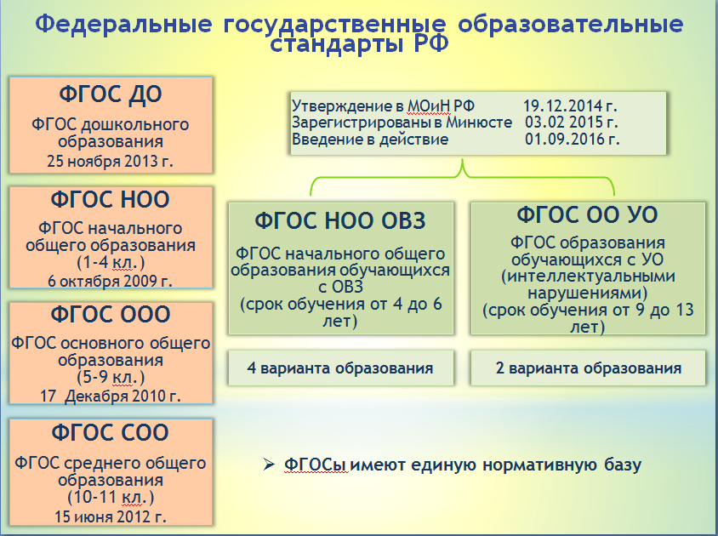

ФГОС для лиц с ОВЗ регулирует отношения в сфере образования обучающихся:
- глухих
- слабослышащих
- позднооглохших
- слепых
- слабовидящих
- с тяжелыми нарушениями речи
- нарушениями опорно-двигательного аппарата
- с задержкой психического развития
- с расстройствами аутистического спектра
- с комплексными нарушениями
АООП НОО для обучающихся с ОВЗ, имеющих инвалидность, дополняется индивидуальной программой реабилитации (далее — ИПР) инвалида в части создания специальных условий получения образования.
На основе Стандарта организация может разработать один или несколько вариантов АООП НОО с учетом особых образовательных потребностей обучающихся с ОВЗ.
Реализация АООП НОО может быть организована как совместно с другими обучающимися, так и в отдельных классах, группах или в отдельных организациях.
На основе АООП НОО (3 и 4 варианты) при необходимости разрабатываются специальные индивидуальные программы развития (СИПР).
В структуру АООП НОО (1 вариант) обязательно включается Программа коррекционной работы (ПКР).
ФГОС для у/о лиц регулирует отношения в сфере образования обучающихся с умственной отсталостью (интеллектуальными нарушениями):
- с легкой умственной отсталостью
- с умеренной умственной отсталостью
- с тяжелой (выраженной) умственной отсталостью
- с глубокой умственной отсталостью

2.Финансово-экономическая деятельность образовательных учреждений, осуществляющих обучение лиц с ограниченными возможностями здоровья
Финансирование - обеспечение необходимыми финансовыми ресурсами затрат на осуществление определённой деятельности. Как известно, из Конституции РФ и конкретизирующего конституционные гарантии образовательного законодательства: все бесплатно должны обеспечиваться дошкольным воспитанием, общим средним образованием и начальным профессиональным образованием. Это исходная позиция, на которой должна базироваться система финансирования образования. Государство должно обеспечивать исполнение конституционных гарантий, оплачивая их государственных средств:
• Труд учителей и преподавателей;
• Обслуживание, ремонт, обеспечение теплом и энергией учебное помещение;
• Строительство зданий;
• Приобретение для учебного процесса пособий, приборов, оборудования и т.п.
В настоящее время преобладает недостаток необходимых объёмов бюджетного финансирования образования.
Всё вышесказанное касается и финансового обеспечения коррекционных образовательных учреждений.
В 90-е г.г. в России происходит возврат к благотворительности, социальной поддержке населения. Специальное образование получает материальную поддержку от зарубежных благотворительных организаций через совместные проекты с российскими образовательными учреждениями. На протяжении 90-х гг. функционирует Федеральная целевая программа «Дети России», в которой подпрограмма «Дети-инвалиды» предусматривала финансирование первоочерёдных потребностей детей с ограниченными возможностями здоровья и жизнедеятельности в социальной и медицинской помощи и специальном образовании. На эти цели государством были выделены сотни миллионов рублей.
Большое значение в укреплении экономических позиций учреждений системы специального образования имело принятие в 1992 г. Закона РФ «Об образовании».
Экономические перспективы развития системы специального образования видятся в адресном финансировании каждого отдельного лица, получившего документальное право на специальное образование, с момента установления такого права. Перспективным представляется введение в связи с этим государственного именного образовательного обязательства. Это именной документ, устанавливающий обязанность органов государственной власти РФ или органов государственной власти по месту жительства осуществлять в соответствии со специальными нормативами финансирование образования лиц с ограниченными возможностями здоровья и жизнедеятельности при обучении их в образовательных учреждениях всех типов и видов независимо от форм освоения образовательных программ. Другими словами, средства на образование ребёнка с ограниченными возможностями здоровья поступают целевым образом и «следуют» за ребёнком в то образовательное учреждение, которое выбирают их родители или он сам.
Известно, что материальный уровень системы специального образования определяется общим текущим материальным положением страны. Кризисные периоды резко снижают экономическую стабильность в системе специального образования.
Для развития системы специального образования на основе гуманистических принципов современной цивилизации необходимы:
1. гарантированность её государственного финансирования, закреплённая федеральным законодательством;
2. интеграция государственного и общественного (благотворительного) финансирования;
3. признание личных потребностей детей и их родителей;
4. экономическое обеспечение полноценного включения человека с ограниченными возможностями в общество;
5. адресность и вариативность, гибкость финансирования системы специального образования.

